Министерство науки и высшего образования Российской Федерации
Федеральное государственное автономное образовательное учреждение
высшего образования
«СЕВЕРО-КАВКАЗСКИЙ ФЕДЕРАЛЬНЫЙ УНИВЕРСИТЕТ»

Институт перспективной инженерии
Департамент цифровых, робототехнических систем и электроники

ОТЧЕТ
ПО ЛАБОРАТОРНОЙ РАБОТЕ №1
дисциплины
«Физические основы информационных технологий»
Вариант 4

Выполнил:
Назаров Глеб Григорьевич
2 курс, группа ИНС-б-о-25-1
09.03.02 «Информационные технологии и сети», направленность (профиль) «Прикладное программирование в интеллектуальных информационных системах», очная форма обучения

_______________________________
(подпись)

Отчет защищен с оценкой ___________ Дата защиты__________________

Ставрополь, 2026 г.
Лабораторная работа №1 Моделирование p–n перехода и вольт-амперной характеристики диода с учётом температурных эффектов и последовательного сопротивления
Цель работы
1. Закрепить знания по зонной теории полупроводников и физике p–n перехода.
2. Разработать на языке Python численную модель, рассчитывающую равновесные концентрации носителей заряда в областях p–n перехода, контактную разность
потенциалов и ширину обеднённой области.
3. Построить вольт-амперную характеристику (ВАХ) диода на основе уравнения Шокли с учётом последовательного сопротивления Rs (решение неявного уравнения).
4. Исследовать температурные эффекты: зависимости ni(T), Eg(T), IS(T) и температурный коэффициент напряжения диода.
Программные средства: Python 3.10+, библиотеки numpy, scipy, matplotlib.

Практическая часть
Задание 1
Контрольные значения при 300 К (для самопроверки)
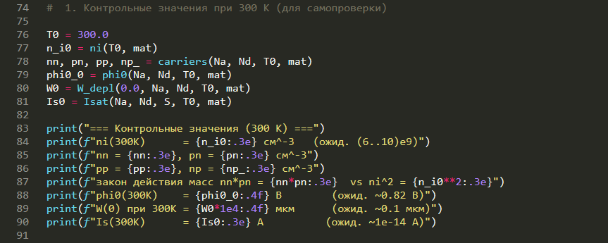
Рисунок 1. Изображение кода для Задания 1
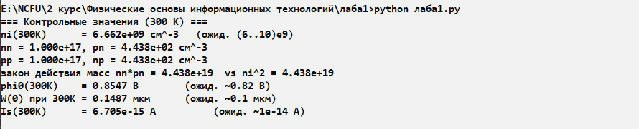
Рисунок 2. Изображение работы кода для Задания 1
Задание 2
График ni(T) в диапазоне 200-500 К (лог. шкала)
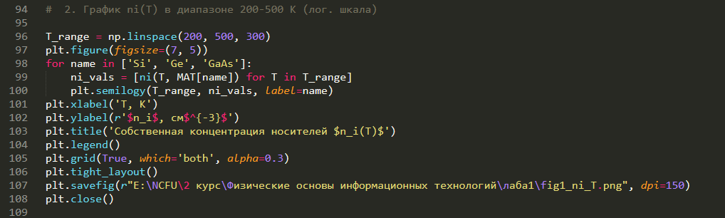
Рисунок 2. Изображение кода для Задания 2
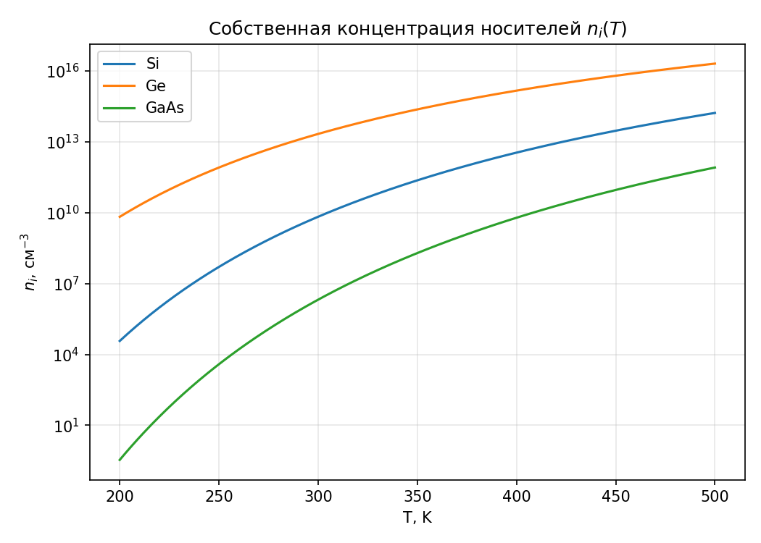
Рисунок 3. Изображение графика для Задания 2
Задание 3
Равновесные параметры 4 варианта – GaAs
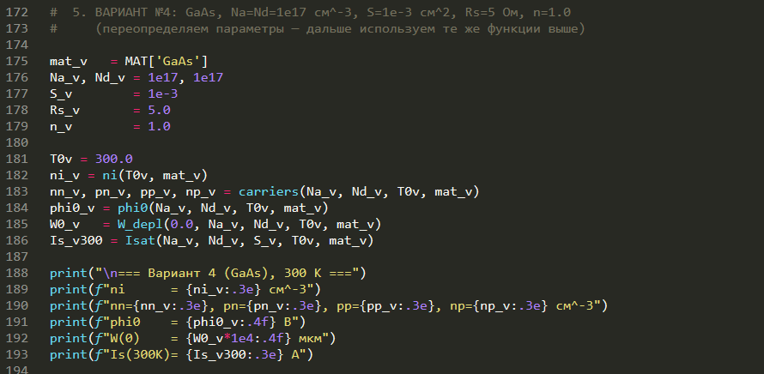
Рисунок 4. Изображение кода для Задания 3
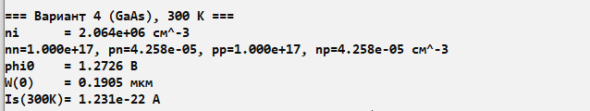
Рисунок 5. Изображение работы кода для Задания 3
Задание 4
ВАХ при трёх температурах, без Rs
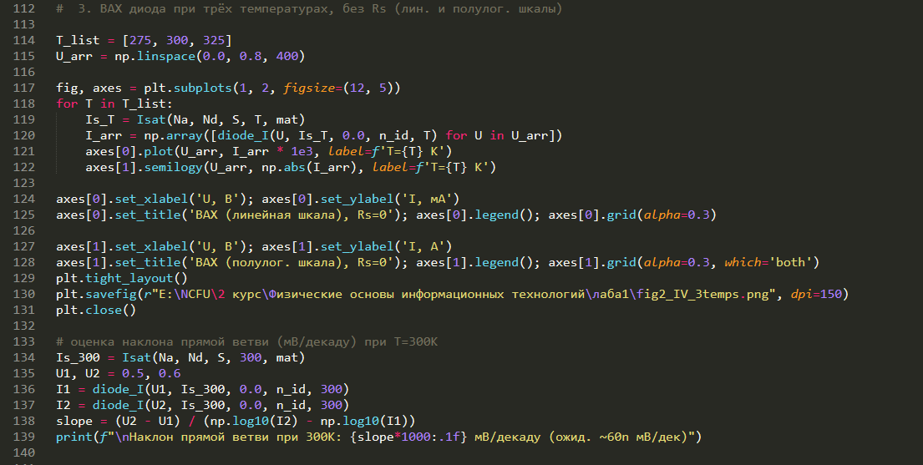
Рисунок 6. Изображение кода для Задания 4
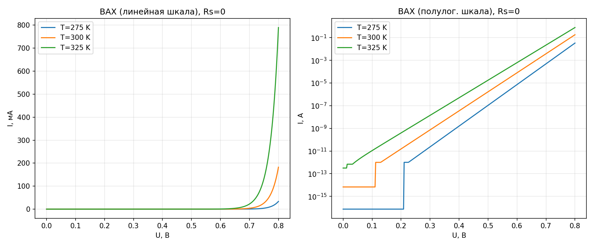
Рисунок 7. Изображение графика для Задания 4
Рисунок 8. Изображение работы кода для Задания 4
Задание 5
Влияние Rs: сравнение численного и аналитического (Ламберта) решений
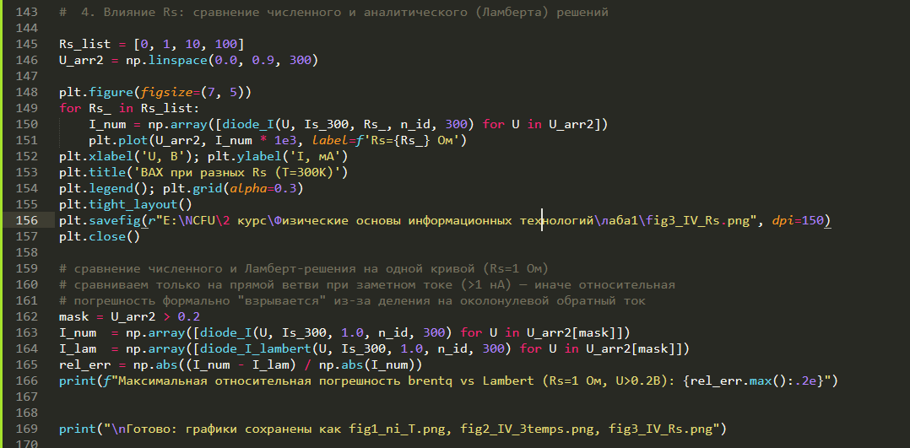
Рисунок 9. Изображение кода для Задания 5
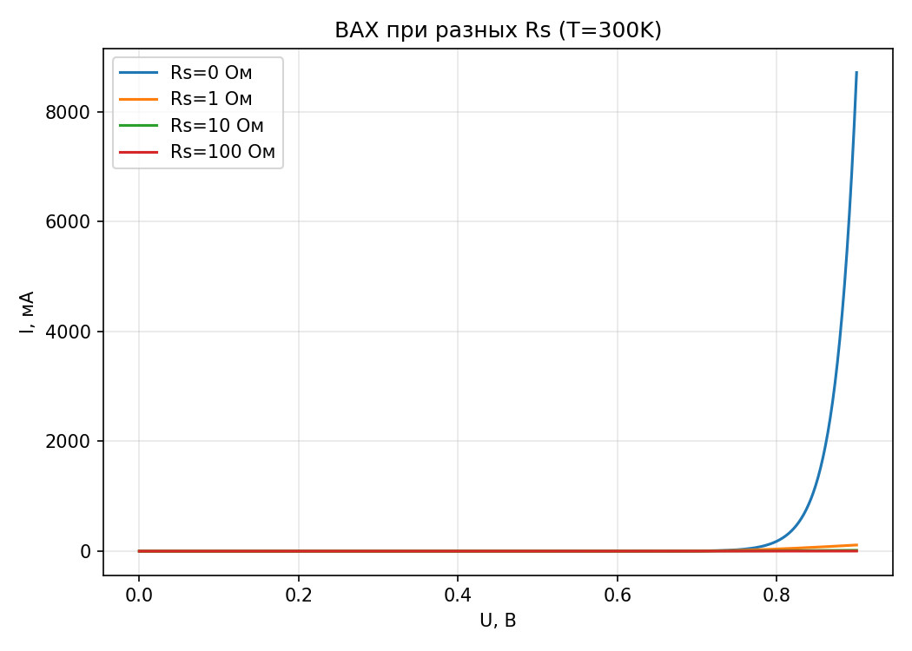
Рисунок 10. Изображение графика для Задания 5
Рисунок 11. Изображение работы кода для Задания 5

Задание 6
Индивидуальное задание – ВАХ GaAs при 300/375/450 К
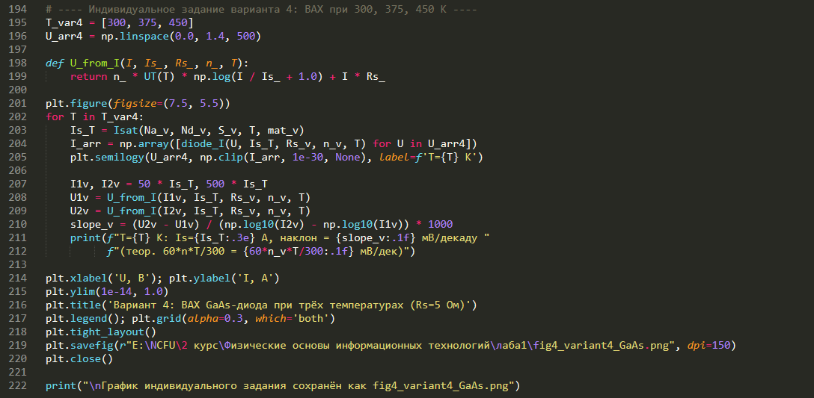
Рисунок 12. Изображение работы кода для Задания 6
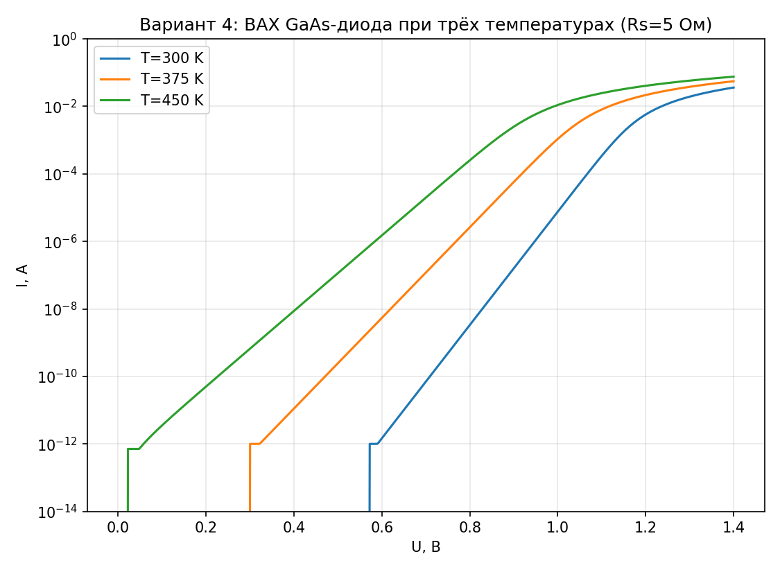
Рисунок 13. Изображение графика для Задания 6
Рисунок 14. Изображение работы кода для Задания 6
Контрольные вопросы
1. Что такое собственная концентрация nᵢ и как она зависит от Eg и температуры?
Это концентрация электронов (и дырок) в собственном (нелегированном) полупроводнике в состоянии теплового равновесия. n_i = √(N_c·N_v)·exp(−E_g/2kT) – растёт экспоненциально с ростом T и экспоненциально убывает с ростом ширины запрещённой зоны E_g.
2. Закон действия масс. При каких условиях выполняется?
n·p = n_i² – произведение концентраций электронов и дырок в равновесии постоянно и не зависит от уровня легирования. Выполняется при термодинамическом равновесии (без внешнего смещения) и при невырожденном полупроводнике (умеренные уровни легирования).
3. Как возникает φ₀ и почему её нельзя измерить вольтметром?
Возникает из-за диффузии носителей через переход и образования встроенного электрического поля, уравновешивающего диффузионный ток. Её нельзя измерить вольтметром, потому что при подключении щупов возникают дополнительные контактные разности потенциалов на металл-полупроводниковых контактах, которые в сумме по замкнутой цепи точно компенсируют φ₀.
4. От чего зависит ширина ОПЗ? Почему в несимметричном переходе она смещена в слаболегированную область?
W зависит от (φ₀ − U), диэлектрической проницаемости и уровней легирования N_A, N_D (формула 5). В несимметричном переходе из условия электронейтральности N_A·x_p = N_D·x_n – если, например, N_D ≫ N_A, то x_p ≫ x_n, то есть ОПЗ уходит преимущественно в слаболегированную (p) область.
5. Физический смысл I_S? Почему сильно растёт с температурой?
I_S – ток насыщения, ток неосновных носителей, диффундирующих через переход при обратном смещении; определяется тепловой генерацией носителей. Растёт с температурой, потому что I_S ∝ n_i² ∝ exp(−E_g/kT) – экспоненциальный рост числа носителей с температурой.
6. Фактор неидеальности n, типичные значения для Si?
Параметр, учитывающий отклонение реального механизма протекания тока от идеальной диффузионной модели (рекомбинация в ОПЗ, поверхностные эффекты). Для кремниевых диодов обычно n = 1…2 (n≈1 – чисто диффузионный ток, n≈2 – преобладает рекомбинация в ОПЗ при малых токах).
7. Как Rs искажает ВАХ? Почему уравнение становится неявным?
Rs – сопротивление нейтральных областей и контактов – создаёт дополнительное падение напряжения I·Rs, поэтому на переходе оказывается напряжение (U − I·Rs), а не всё приложенное U. Уравнение становится неявным, потому что ток I входит одновременно и в экспоненту, и как множитель в падении напряжения – аналитически относительно I оно не разрешается (кроме как через функцию Ламберта).
8. Почему U при фиксированном токе падает с ростом T?
Потому что рост I_S(T) ∝ exp(−E_g/kT) обгоняет рост знаменателя nU_T в экспоненте – чтобы поддерживать тот же ток I, требуется всё меньшее напряжение при повышении температуры. Типичное значение dU/dT ≈ −2 мВ/К для кремния.
9. Различие лавинного и туннельного пробоев, знаки температурных коэффициентов?
Лавинный пробой (при больших U_br, слаболегированные переходы) – за счёт ударной ионизации носителей в сильном поле; его напряжение пробоя растёт с температурой (положительный температурный коэффициент). Туннельный пробой (при малых U_br, сильнолегированные переходы) – за счёт квантового туннелирования сквозь узкий барьер; напряжение пробоя убывает с температурой (отрицательный коэффициент).
10. Какие допущения заложены в модель Шокли, когда она перестаёт работать?
Допущения: полная ионизация примесей, невырожденный полупроводник, отсутствие рекомбинации/генерации в самой ОПЗ, малый уровень инжекции, резкий переход. Модель перестаёт работать при больших прямых токах (высокий уровень инжекции, влияние Rs), при малых токах (начинает доминировать рекомбинационная составляющая, n→2), а также в режиме пробоя (лавинный/туннельный механизмы вообще не описываются уравнением Шокли).
Вывод: В работе построена численная модель p–n перехода и ВАХ диода на основе уравнения Шокли с учётом температурных эффектов и последовательного сопротивления. Расчётные значения n_i, φ₀, W(0) и I_S для контрольного примера (Si) совпали с указанными в методичке ориентирами, что подтвердило корректность реализации формул (1)–(7). Построена и объяснена температурная зависимость n_i(T) для Si, Ge и GaAs, показано её экспоненциальное поведение, определяемое шириной запрещённой зоны. Для собственного варианта (GaAs, N_A=N_D=10¹⁷ см⁻³, S=10⁻³ см², R_s=5 Ом) рассчитаны равновесные параметры перехода и построена ВАХ при трёх температурах (300, 375, 450 К); наклон прямой ветви (59.1 / 73.9 / 88.6 мВ/дек) практически точно совпал с теоретической зависимостью 60·n·T/300, что подтверждает диффузионный (идеальный, n≈1) характер тока в исследуемом диапазоне. Показано также, что численное (brentq) и аналитическое (функция Ламберта) решения неявного уравнения с учётом R_s совпадают с относительной погрешностью не хуже 4.4·10⁻⁶, что подтверждает эквивалентность и корректность обоих подходов к решению ВАХ с последовательным сопротивлением.

